 | LUNDI 16  MARS | MARDI 17  MARS | MERCREDI 18  MARS | JEUDI 19  MARS | VENDREDI 20  MARS
 | ST BENEDICTE | ST PATRICE | ST CYRILLE | ST JOSEPH | PRINTEMPS
M  A  T  I  N | COIFFEUSE   |   REMUE MENINGES |   ATELIER PATISSERIE |   LECTURE DU JOURNAL | 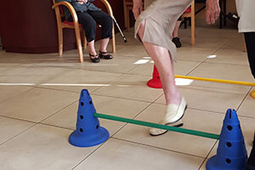  ATELIER PREVENTION DES CHUTES  MEDIATION ANIMALE  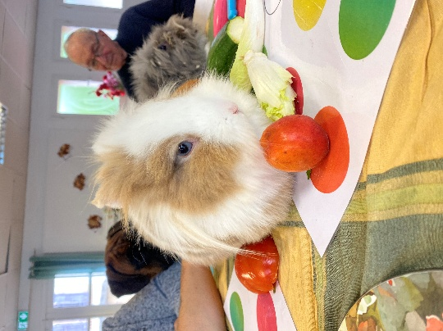
A  P  R  E  S  M  I  D  I |   ATELIER MEMOIRE  ATELIER EQUILIBRE  AVEC ESTHER  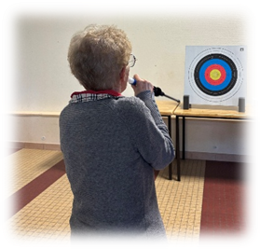   |   GYM DOUCE  MESSE à 15h30  (2ème étage)   | ATELIER LECTURE   | LOTO   | GYM DOUCE  (avec Christophe)  

